
Мой милый сердцу уголок

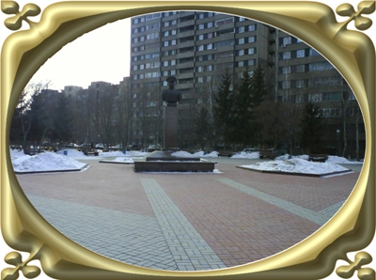
В Автозаводском районе, в 11 квартале, на пересечении улиц Жукова и Фрунзе есть замечательное место. 8 мая 2005 года к шестидесятилетию со дня Победы в Великой Отечественной войне там состоялось торжественное открытие памятника-бюста Жукову Георгию Константиновичу.
Жуков Георгий Константинович (1896-1974), маршал Советского Союза, четырежды Герой Советского Союза, принявший капитуляцию фашисткой Германии.
Скульптор памятника А.М. Кузнецов, архитектор А.Н.Елизаров.
Памятник представляет собой бюст Жукова с множеством орденов. Участок вокруг памятника выложен плиткой.
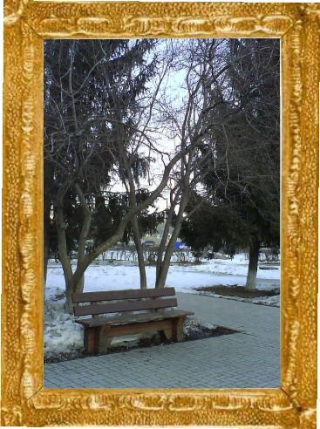
Для меня это прекрасное место для отдыха. Здесь можно отдохнуть в тени деревьев, расположившись на одной из лавочек.
Моя любимая лавочка
Здесь царит атмосфера умиротворенности и спокойствия, несмотря на частое скопление людей. Воздух над этим местом будто пронизан патриотизмом. Приходя сюда с другом, родителям или даже один, не чувствуешь себя одиноким. Это место интересно тем, что тут можно увидеть людей разных поколений: пожилых, приходящих вспомнить грандиозную победу 1945 года, и подростков, нашедших приятное место для отдыха.

